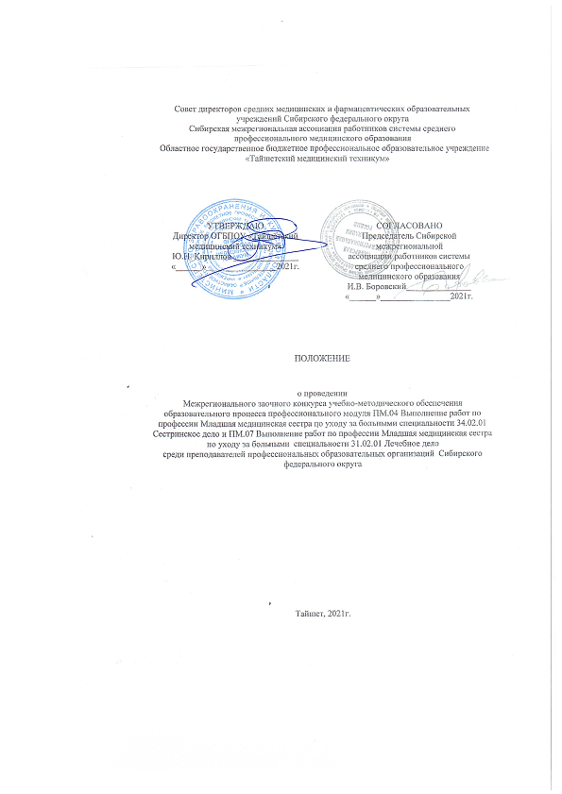

1. ОБЩИЕ ПОЛОЖЕНИЯ
1.1. Настоящее положение определяет порядок организации и проведения Межрегионального заочного конкурса учебно-методического обеспечения образовательного процесса профессионального модуля ПМ.04 Выполнение работ по профессии Младшая медицинская сестра по уходу за больными специальности 34.02.01 Сестринское дело и ПМ.07 Выполнение работ по профессии Младшая медицинская сестра по уходу за больными специальности 31.02.01 Лечебное дело среди преподавателей профессиональных образовательных организаций Сибирского федерального округа (далее – Конкурс).
1.2. Положение определяет цели, задачи Конкурса, порядок организации и проведения, требования, предъявляемые к материалам.
1.3. Конкурс проводится в рамках реализации плана Совета директоров средних медицинских и фармацевтических образовательных организаций Сибирского федерального округа и Сибирской межрегиональной ассоциации работников системы среднего профессионального медицинского образования на 2021 год.
1.4. Конкурс проводится на базе Областного государственного бюджетного профессионального образовательного учреждения «Тайшетский медицинский техникум» в соответствии с планом – графиком работы Совета директоров средних медицинских и фармацевтических образовательных организаций Сибирского федерального округа и Сибирской межрегиональной ассоциации работников системы среднего профессионального медицинского образования с 1 - 30 ноября 2021 г.
1.5. Организатором Конкурса является Областное государственное бюджетное профессиональное образовательное учреждение «Тайшетский медицинский техникум» (далее - ОГБПОУ «ТМТ»).
1.6. Основными принципами Конкурса являются: открытость, равенство условий для всех участников.
1.7. Участие в конкурсе бесплатное.

2. ЦЕЛИ И ЗАДАЧИ КОНКУРСА
2.1. Цель проводимого Конкурса – выявление и распространение передового педагогического опыта, качественно новых образовательных результатов, обеспечивающих системное внедрение в учебный процесс активных методов обучения, эффективную организацию самостоятельной работы студентов, положительного опыта использования дистанционных технологий, в обучении и воспитании квалифицированных конкурентоспособных специалистов среднего звена.
2.2. Задачи Конкурса:
- активизация и стимулирование методической работы педагогов;
- поощрение творческой инициативы педагогических работников в создании учебно-методического обеспечения образовательного процесса;
- обобщение и трансляция передового педагогического опыта внедрению в образовательный процесс современных образовательных технологий;
- обмен идеями, поиск эффективных технологий организации методической деятельности профессиональных образовательных учреждений медицинского и фармацевтического образования, обеспечивающих высокое качество его конкурентоспособности на рынке труда;
- выявление авторских коллективов и отдельных авторов, обладающих высоким научно-методическим потенциалом по созданию учебно - методических материалов, ориентированных на достижение качественно новых образовательных результатов.

3. ОРГАНИЗАЦИЯ КОНКУРСА
3.1. Для организации и проведения Конкурса создается Организационный комитет (далее – Оргкомитет);
3.2. Оргкомитет формируется из числа сотрудников и педагогов ОГБПОУ «Тайшетский медицинский техникум»;
3.3. По решению Оргкомитета к его работе могут привлекаться иные лица, в том числе на правах экспертов.
3.4. Председателем Оргкомитета является директор ОГБПОУ «Тайшетский медицинский техникум»;
3.5. Оргкомитет обеспечивает выполнение организационных мероприятий
по подготовке и проведению Конкурса;
- разрабатывает положение о порядке организации Конкурса;
- организует прием и регистрацию заявок;
- разрабатывает критерии оценивания конкурсных заданий;
- размещает информацию о результатах Конкурса на сайте ОГБПОУ «ТМТ»;
- Оргкомитет Конкурса оставляет за собой право в случае необходимости изменить сроки и правила проведения конференции, о чем своевременно информирует участников.
3.6. Для организации и проведения Конкурса Оргкомитет формирует жюри.
3.7. В состав жюри Конкурса включаются педагогические работники (преподаватели, методист), имеющие высшую квалификационную категорию.
3.8. Количество членов жюри конкурса – не менее 5.
3.9. Члены жюри проводят экспертизу учебно-методических материалов, представленных к участию в Конкурсе.
3.10. Жюри подводит итоги Конкурса, на основе проведенной экспертизы принимает решение по определению победителей по номинациям.
3.11. Подведение итогов Конкурса оформляется протоколом, подписывается председателем и членами жюри.
3.12. Членами жюри не оцениваются работы конкурсантов, представляющих те же образовательные организации, что и члены жюри.
3.13. Жюри имеет право помимо основной конкурсной программы выделить дополнительные номинации и определить в них по одному победителю.

4. ПОРЯДОК ПРОВЕДЕНИЯ КОНКУРСА
4.1. На Конкурс представляются индивидуальные и коллективные статьи (не более 2-х авторов).
4.2. Конкурс проводится по девяти основным номинациям:
- Лучшая методическая разработка теоретического занятия с применение инновационных педагогических технологий;
- Лучшая методическая разработка практического занятия с применение инновационных педагогических технологий;
- Лучшее учебно-методическое пособие для внеаудиторной самостоятельной работы студентов;
- Лучшая методическая разработка внеклассного мероприятия;
- Лучший учебно-методический комплекс темы;
-Лучший учебно-методический комплекс раздела;
- Лучший учебно-методический комплекс дисциплины;
- Лучший учебно-методический комплекс междисциплинарного курса (МДК);
- Лучшая методическая разработка учебной практики с применение инновационных педагогических технологий.
4.3. Сроки проведения Конкурса:
- прием и регистрация заявок и конкурсных работ с 1 ноября по 20 ноября 2021 года.
- экспертиза представленных материалов членами жюри Конкурса в срок с 20 до 26 ноября.
- подведение итогов Конкурса 30 ноября 2021 г.
- рассылка наградного материала в срок с 1 до 6 декабря.
4.4. Для участия в конкурсе необходимо отправить в срок до 20 ноября 2021 года заявку (приложение 1) в Оргкомитет на электронный адрес elena.koval.teacher@mail.ru. В теме письма указать «Конкурс ПМ07(04)». К заявке прикрепляются конкурсные материалы, собранные в один файл. Отправляя их, участник подтверждает свое согласие на обработку персональных данных. Участники должны соблюдать сроки участия в Конференции. В случае несоблюдения сроков Организатор имеет право не принимать материалы участников.
4.5. Вся необходимая информация по вопросам участия в Конкурсе размещается на сайте ОГБПОУ «Тайшетский медицинский техникум» тмт.образование38.рф

5. ТРЕБОВАНИЯ К КОНКУРСНЫМ МАТЕРИАЛАМ
5.1. Конкурсные работы должны носить педагогический (обучающий, методический) характер и не противоречить общепризнанным научным фактам, этическим нормам и законодательству Российской Федерации.
5.2. Текстовая часть конкурсной работы выполняется в формате: шрифт Times New Roman, кегль 12, интервал 1,5. Рекомендуемые поля: верхнее, нижнее, левое – по 2 см, правое – 1 см. Страницы не нумеруются, объем работы не ограничен.
5.3. Работа должна содержать список использованной литературы.
5.4. Конкурсная работа должна содержать аннотацию; рецензию (подпись рецензента и печать организации, которую он представляет, обязательны); титульные листы работ должны иметь грифы согласования и утверждения образовательной организации.
5.5. Основные критерии оценки конкурсных материалов:
- Соответствие представленных учебно-методических материалов заявленному виду.
- Соответствие содержания материалов требованиям ФГОС и других нормативных документов.
- Профессиональная направленность.
- Точность формулировок целей и задач.
- Реализация интегрированных связей.
- Структурированность и системность.
- Логичность структуры, стилистическое единство работы.
- Методическая новизна, оригинальность работы.
- Доступность содержания работы для целевой аудитории.
- Качество оформления работы.
- Наличие списка использованной литературы и правильность его оформления.
5.6. Порядок определения и награждения победителей Конкурса
5.7. Победители Конкурса, занявшие 1, 2 и 3 места, определяются по итогам оценки жюри представленных учебно-методических материалов в каждой номинации.
5.8. Победители Конкурса награждаются дипломами I, II и III степени; все участники конкурса получают сертификаты в электронном виде.
5.9. Электронные аналоги дипломов/сертификатов высылаются на электронные адреса участников до 06 декабря 2021 г.
5.10. Итоги конкурса публикуются на сайте Ассоциации, ОГБПОУ «ТМТ», не позднее 10 декабря 2021 г.
5.11. Оргкомитет не предоставляет комментарии и объяснения по результатам и итогам Конкурса. Апелляции по итогам Конкурса не принимаются.

6. УЧАСТНИКИ КОНКУРСА
6.1. В Конкурсе могут принять участие преподаватели профессиональных образовательных организаций Сибирского Федерального округа.
6.2. Участники Конкурса определяются в соответствии с поданными заявками.
6.3. Каждый участник может подать до трех заявок (индивидуальных или в соавторстве) в разных номинациях.

7. ФИНАНСИРОВАНИЕ МЕРОПРИЯТИЯ
7.1. Финансирование мероприятия осуществляется за счет средств ОГБПОУ «Тайшетский медицинский техникум».
7.2. Участие в Конкурсе является бесплатным.

8. КОНТАКТНАЯ ИНФОРМАЦИЯ
Жамова Елена Анатольевна
E-mail: elena.koval.teacher@mail.ru
Потапова Светлана Владимировна – 8-964-653-44-09
E-mail: svetlana-potapova@yandex.ru

Приложение 1.
ЗАЯВКА
на участие в Межрегиональном заочном конкурсе учебно-методического обеспечения образовательного процесса профессионального модуля ПМ.04 Выполнение работ по профессии Младшая медицинская сестра по уходу за больными специальности 34.02.01 Сестринское дело и ПМ.07 Выполнение работ по профессии Младшая медицинская сестра по уходу за больными специальности 31.02.01 Лечебное дело

Ф.И.О. автора (ов) (полностью)
Полное и официальное сокращенное наименование образовательной организации
Вид учебно-методического материала и название работы
Номинация
Электронная почта (для рассылки наградных материалов), контактный телефон

